

Manual de usuario:

Software A Media Luz.

Indice:

1.- Introducción............................................................................................................... 3

2.- Inicio de la aplicación................................................................................................ 3

3.- Pestaña Cliente........................................................................................................... 4

4.- Pestaña Producto........................................................................................................ 5

5.- Pestaña venta............................................................................................................... 6

6.- Pestaña Ventas realizadas............................................................................................ 7

7.- Pestaña Proveedor....................................................................................................... 8

8.- Pestaña compra........................................................................................................... 9

9.- Pestaña compras realizadas......................................................................................... 9

10.-Precauciones............................................................................................................... 9

1.- Introducción.

A Media Luz Software es un sencillo programa creado por Tec-Pro (https://www.facebook.com/TecProSoftware) con la intención de facilitar el proceso de facturación, control de stock , seguimiento de clientes, gestión de compras, beneficios, etc.

2.- Inicio de la aplicación.
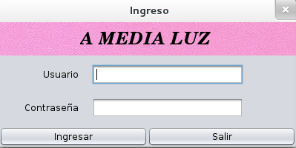

Usuario: amedialuz
Contraseña: amedialuz



3.- Pestaña Cliente.
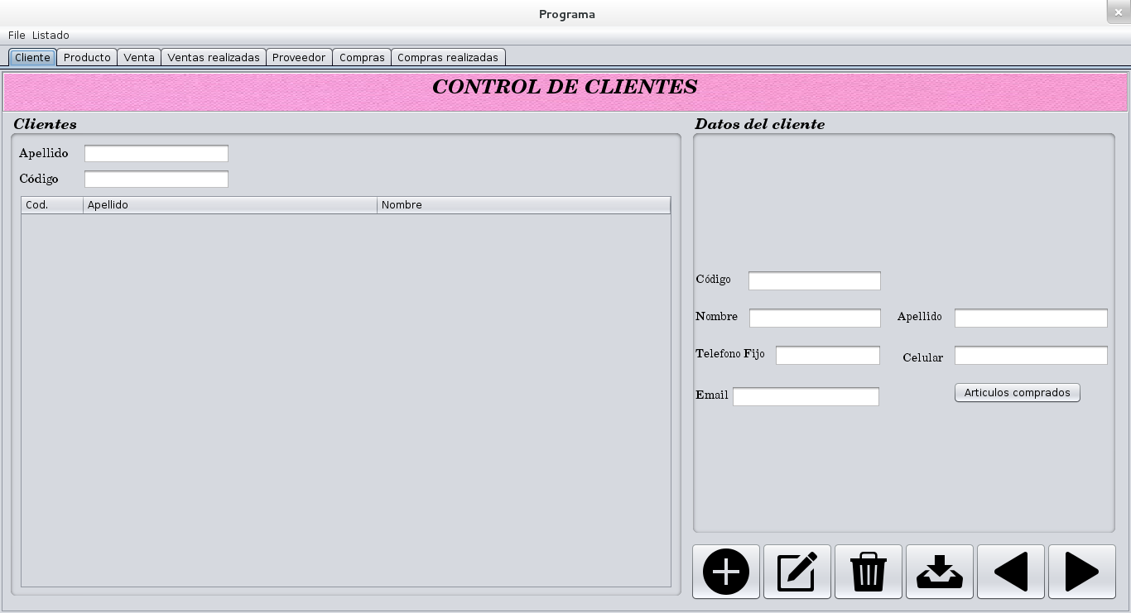
Funcionalidades y botones:


Agregar un nuevo cliente al sistema: Haga click en el botón para registrar un nuevo cliente
y luego complete los campos correspondientes, Nombre y Apellido son los campos obligatorios, es decir que para poder guardar un nuevo cliente tiene que ser ingresado tanto el nombre como el apellido de este. Una vez completada la información del cliente haga click en el boton guardar. Si la operación se realizó con éxito, el sistema alertara al usuario y guardará la información del cliente en la base de datos.


Modificar Cliente: Seleccione el cliente en la lista, de esta manera, se cargarán los datos del mismo en el recuadro derecho de la pantalla, haga click en modificar, modifique los campos que necesite y una vez terminada la edición haga click en guardar.


Eliminar Clientes: Seleccione el cliente a eliminar de la lista y haga click en el botón eliminar.

Los botones se utilizan para desplazarse por la lista de clientes.

Este botón nos mostrara todo los artículos adquiridos de un cliente.

Buscador: se podrá buscar por apellido o código de cliente.
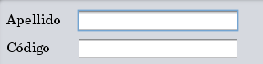
4.- Pestaña Producto.

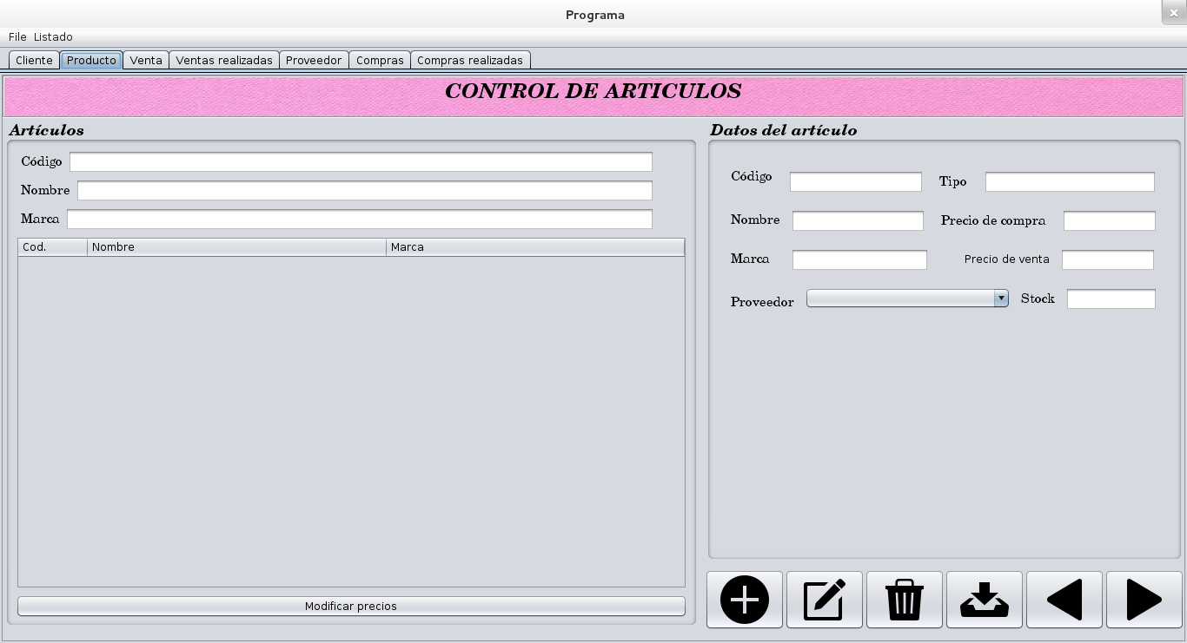
Funcionalidades y botones:

Agregar un nuevo producto al sistema: Haga click en el botón Nuevo Producto y complete los campos correspondientes, Nombre, código y marca son campos obligatorios, es decir que para poder guardar un nuevo cliente tiene que ser ingresado tanto el nombre como el código y marca de este. Una vez completada la información del cliente haga click en el botón “Guardar” , el sistema alertará en caso de haber algún error con el registro, caso contrario, mostrará un mensaje de éxito.

Modificar Producto: Seleccione el producto de la lista y haga clic en el botón “Modificar”
una vez hecho esto el sistema cargará los datos a la derecha de la lista, cambie los campos correspondientes y haga click en el botón “Guardar”.

Eliminar Producto: Seleccione un producto de la lista y haga clic en “Eliminar”.
Los botones se utilizan para desplazarse entre los elementos de la lista de productos.

Modificar Precios: Permite modificar el precio de los productos seleccionados en un porcentaje o por un valor numérico.

Buscador: se podrá buscar por Código, nombre y marca.
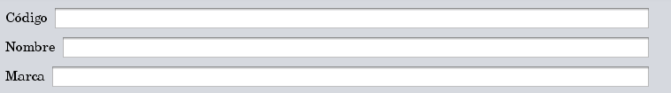

5.- Pestaña venta.

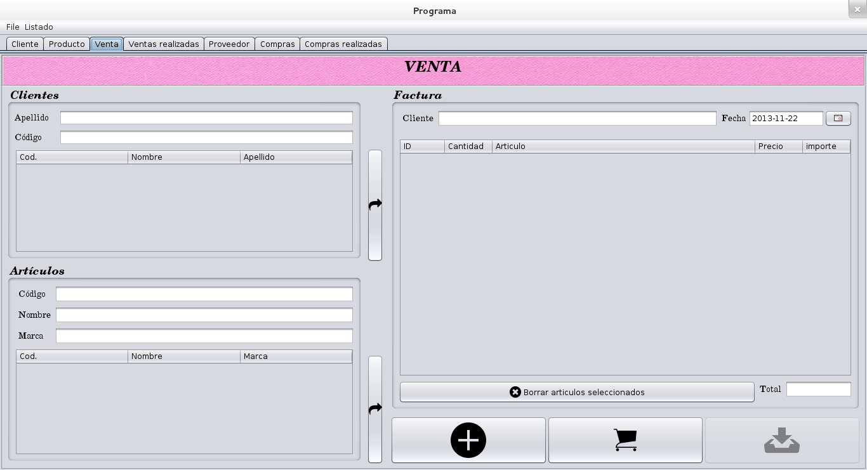
Funcionalidades y botones:

Una factura corresponde a un cliente, posee una fecha y una lista de artículos (Productos) de los cuales cliente y fecha son obligatorios.
Para agregar un cliente debe buscarlo y/o seleccionarlo y luego hacer clic en el botón agregar
que se encuentra a la derecha de la listas de clientes, si se desea cambiar el cliente agregado debe seleccionar otro cliente y clickear nuevamente en el botón agregar.
Para agregar un producto debe seguir el mismo procedimiento, buscarlo y/o seleccionarlo y luego hacer clic en el botón agregar.
Si se desea vender mas de una unidad de un determinado producto, solo se debe hacer doble clic en la columna cantidad y modificar manualmente las unidades a vender.
Si se desea aplicar un descuento o aumento en una venta particular, solo se debe hacer doble clic en la columna precio y modificar manualmente las unidades a vender.
Si se desea quitar un producto agregado, selecciónelo y luego haga click en


Una vez cargados los datos de la venta para registrarla debe presionar en el botón “Registrar Venta”. A continuación, el sistema la ofrecerá la opción de imprimir un recibo de venta.
Para comenzar una nueva venta debemos presionar

6.- Pestaña Ventas realizadas.
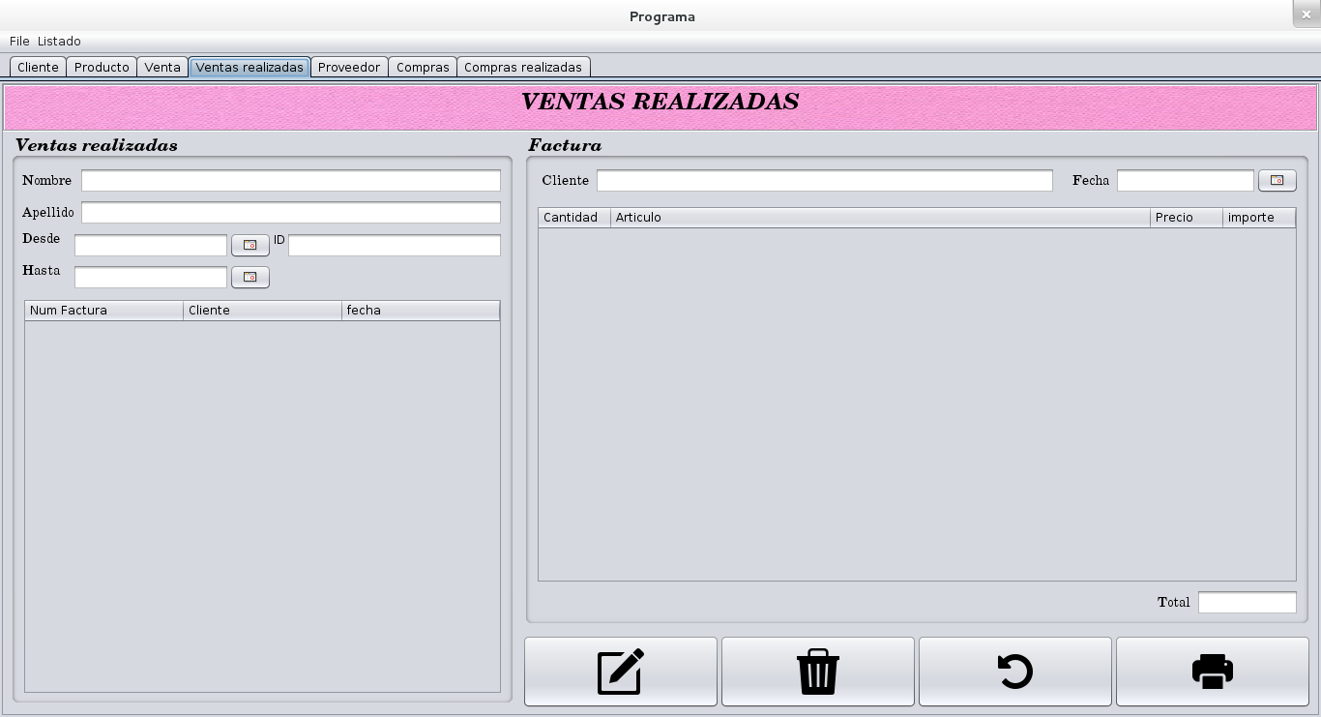
Funcionalidades y botones:

Para visualizar un venta realizada solo se debe buscar y/o seleccionar.
Para borrarla del sistema debeapretar en eliminar.


Para deshacer la venta, es decir revertir el stock y se borre la venta, en caso de devolución por ejemplo, debe apretar en revertir.

En caso de equivocación, la venta se puede modificar apretando al hacer esto, nos cargara la misma en la pestaña venta, allí puede cambiar los campos que crea convenientes. Para registrar los cambios debe apretar el botón guardar que ahora se encuentra habilitado.

Buscador: se podrá buscar por nombre, apellido, id del cliente y un rango de fecha.
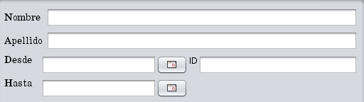



Si se desea imprimir solo debe presionar el botón imprimir.

7.- Pestaña Proveedor.
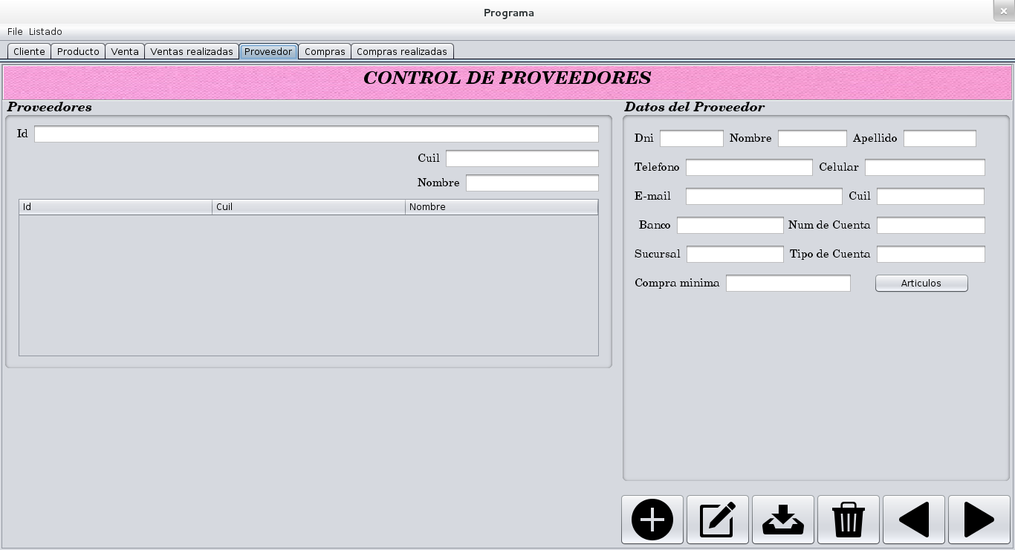
Funcionalidades y botones:

Agregar un nuevo proveedor al sistema: Para ello debe hacer click en el botón nuevo
y luego completar los campos correspondientes, Nombre y Cuil son campos obligatorios, es decir que para poder guardar un nuevo proveedor tiene que ser ingresado tanto el nombre como el cuil de este. Una vez completada la información del proveedor, haga click en el botón guardar y el sistema actualizara los cambios, en caso de que haya habido algún error en la operación, el sistema alertará al usuario.

Modificar proveedor: Seleccione un proveedor de la lista y haga click en modificar
una vez hecho esto el sistema cargará los datos correspondientes a la derecha, se cambiarán los campos que se deseen y una vez terminada la edición haga clic en guardar.

Eliminar proveedor: Seleccione un proveedor de la lista y haga clic en eliminar.
Los botones se utilizan para desplazarse en la lista de proveedores.

Este botón muestra todo los artículos que vende un proveedor.

Buscador: Se podrá buscar por id, cuil y nombre.
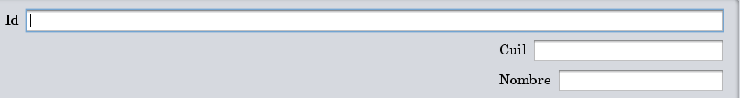

8.- Pestaña compra y 9.- Pestaña compras realizadas.

El funcionamiento es el mismo que Pestaña Venta y Pestaña Ventas realizadas. Con la diferencia que Pestaña compra nos da la opción de registrar compras a los proveedores y Pestaña compras realizadas muestra las compras realizadas. Referirse a los puntos 4 y 5 para más detalles sobre el funcionamiento de las mismas.

10.- Precauciones

-Eliminación de un producto: Al eliminar un producto, se perderán los registros asociados al mismo, es decir, las facturas que tenían este producto no lo tendrán más y el mismo desaparecerá de los registros de compras de los clientes (Productos adquiridos).

-Eliminación de un cliente: Al eliminar un cliente, se perderán las facturas asociadas al mismo y ya no se podrá consultar su historial de compra.

-Eliminación de un proveedor: Al eliminar un proveedor, se perderán las facturas de compras asociadas al mismo, sin embargo, los productos que sean provistos por el mismo, seguirán en la base de datos.

-Eliminación de una venta/compra: Al eliminar una venta/compra, se perderán los registros asociados a las mismas.

-Creación de un producto: Antes de crear un producto se debe crear si o si un proveedor para asociarlo a él.

